Retail техникийн баримт

Нэр | Огноо | Тайлбар
С.Бямбажаргал | 2026-02-13 | Анхны хувилбар

Системийн ерөнхий танилцуулга

Бизнесийн зорилго
retail API нь мобайл аппын суурь сервис болохын хувьд мобайл бүтээгдэхүүний бизнесийн үндсэн үр дүн, үнэ цэнийг тодорхойлно:
https://gitlab.agula.mn/company/retail/api
- Хэрэглэгчийн урсгалыг богиносгох
Апп дотор бүртгэл, баталгаажуулалт, худалдан авалтыг цөөн алхмаар гүйцэтгүүлж хөрвөлтийг нэмэгдүүлнэ.
- Гэрээ байгуулах процессыг автоматжуулах
Гэрээ үүсгэх, засах, цуцлах, синк хийх үйлдлүүдийг API түвшинд нэг мөр логикоор явуулж гар ажиллагаа, алдааг бууруулна.
- Төлбөрийн баталгаажуулалтыг найдвартай болгох
Invoice үүсгэлт, callback/check урсгалыг тогтвортой ажиллуулж төлбөрийн статусын зөрүү, маргааныг багасгана.
- Хэрэглэгчийн итгэл ба аюулгүй байдлыг хамгаалах
JWT/OTP/RBAC зэрэг механизмоор зөвшөөрөлгүй хандалтаас сэргийлж хэрэглэгчийн өгөгдлийг хамгаална.
- Интеграцийн тогтвортой ажиллагааг хангах
MIIS, Odoo, XYP, Product service зэрэг гадаад системүүдтэй өгөгдөл солилцоог стандартчилж тасалдал, хоцролтын эрсдэлийг бууруулна.
- Өргөтгөх боломжийг нэмэгдүүлэх
Модульчилсан бүтэц, тусгаарласан integration client-уудаар шинэ бүтээгдэхүүн/суваг нэмэх хугацаа, өртгийг бууруулна.
- Админ удирдлагын боломжийг бүрдүүлэх
тохиргоо, лавлах өгөгдөл, өндөр эрхтэй ажиллагааг админ endpoint-уудаар хянаж контент/үйлчилгээний өөрчлөлтийг хурдан хэрэгжүүлнэ.

Ашиглагч талууд
- Эцсийн хэрэглэгч (Иргэн, байгууллага)
Даатгалын үйлчилгээг mobile апп-аар дамжуулан хялбар, хурдан авах боломжтой үндсэн хэрэглэгч.
- Даатгалын бүтээгдэхүүнтэй танилцах, гэрээ байгуулах, нэхэмжлэл гаргах бүх үйл явцыг нэг дороос гүйцэтгэх
- Олон төрлийн төлбөрийн хэрэгслээр аюулгүй, саадгүй төлбөр хийх
- Мэдэгдэл, баталгаажуулалтыг автомат хэлбэрээр хүлээн авч цаг хугацаа хэмнэх
- Түнш платформууд (B2B түншүүд)
Өөрийн платформд даатгалын үйлчилгээг нэгтгэдэг хамтрагч байгууллагууд.
- Amin AI ашиглаж байгаа бизнесийн байгууллагуудын ажилчид орж нүүрээ уншуулна.

Систем доголдвол бизнест үзүүлэх нөлөө
Систем доголдож, retail service болсон тохиолдолд дараах бизнесийн сөрөг нөлөөллүүд үүснэ
- Санхүүгийн алдагдал– Борлуулалт, төлбөр тооцоо зогссоноор шууд орлого тасалдаж, нэмэлт зардал үүснэ.
- Харилцагчийн сэтгэл ханамж буурах– Үйлчилгээ авах боломжгүй болсноор гомдол нэмэгдэж, харилцагч алдах эрсдэл бий болно.
- Үйл ажиллагааны үр ашиг буурах– Процессууд гар ажиллагаанд шилжиж, ажилтнуудын ачаалал нэмэгдэн алдаа гарах магадлал өснө.
- Хэрэглэгчийн туршлага муудах – Хэрэглэгч саадгүй үйлчилгээ авах боломжгүй болж, гомдол, дэмжлэгийн ачаалал нэмэгдэнэ

Архитектурын ерөнхий бүдүүвч

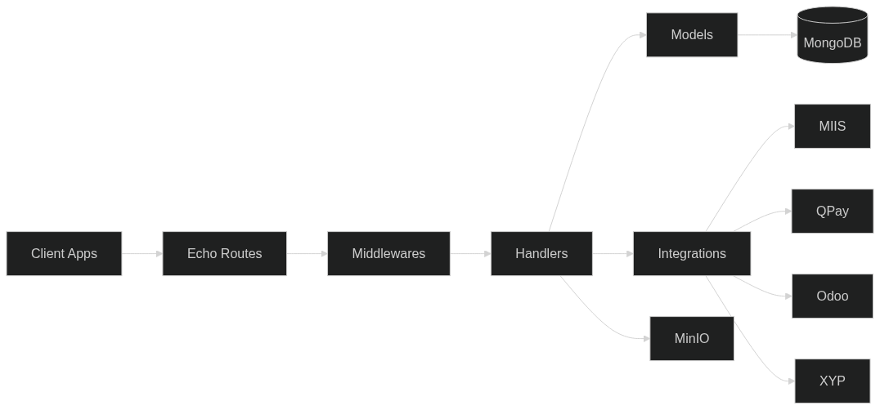

Гол бүрэлдэхүүн хэсгүүд

Аюулгүй байдал & Нэвтрэлт
- Entry point: `main.go`
- Route registry: `routes/route.go`
- Core middleware:
- `JWTAuth`, `RefreshJWTAuth`, `AdminAuth`
- `PopulateContext`, `HardTimeoutMiddleware`
- `Transaction`, `Err`, `LanguageMiddleware`
- Request queue middleware (`routes/middlewares/queue.go`)
Үндсэн загварууд:

User domain: `user_model`, `otp_model`, `device_token_model`

Policy domain: `policy_model`, `policy_installment_model`, `claim_model`, `policy_cancel_model`

Product domain: `product_model`, `package_model`, `item_model`, `review_model`, `portfolio_model`

Extra domain: `amin_*`, `currency_rate`, `bank`, `bank_account`, `config`, `notification`, `zuragu`

Файлын сан (MinIO)
- Зорилго: Баримт бичиг, зураг хадгалах
- Интеграц: Base64 кодлогдсон файл upload
- Бүтцүүд:
  - Bucket удирдлага
  - HTTPS аюулгүй холболт
  - Файлын зам зохицуулалт

Лог ба Хянах
- Library: Zerolog (бүтэцтэй лог)
- Шинж чанар:
  - Хүсэлт/хариу лог
  - Алдаа мөрдлөг
  - Telegram мэдэгдэл шүүлтүүр
  - Context-мэдрэгч лог

Системийн уялдаа холбоо

Гэрээ үүсгэх урсгал
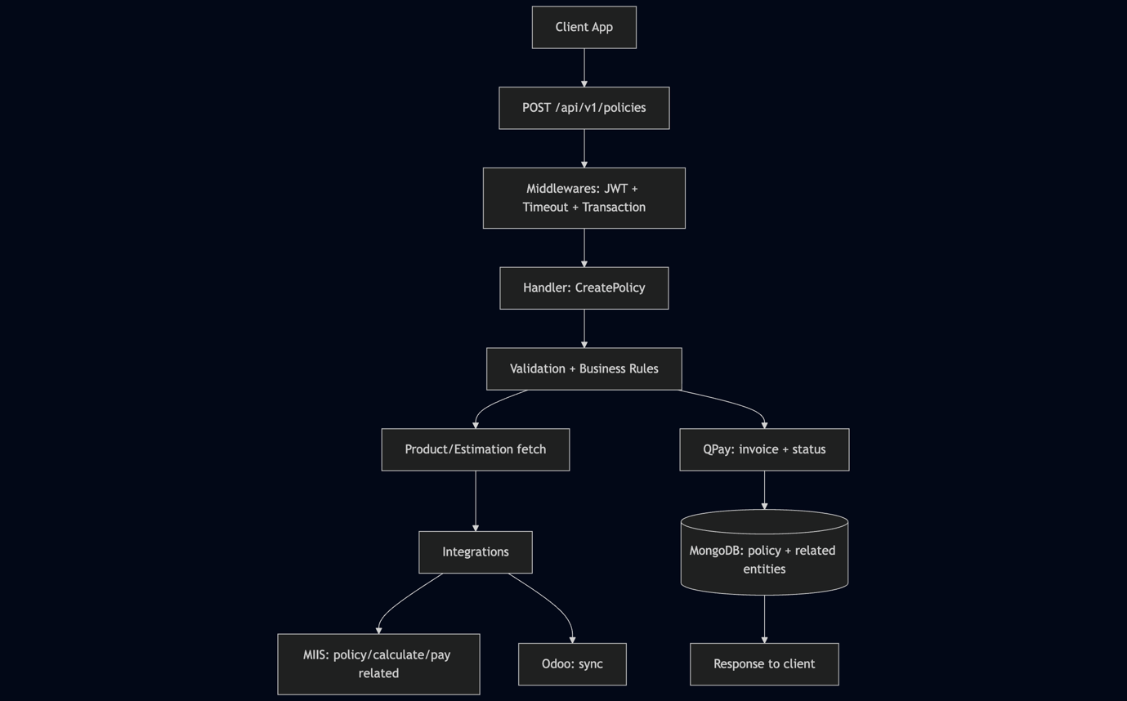

Төлбөрийн урсгал
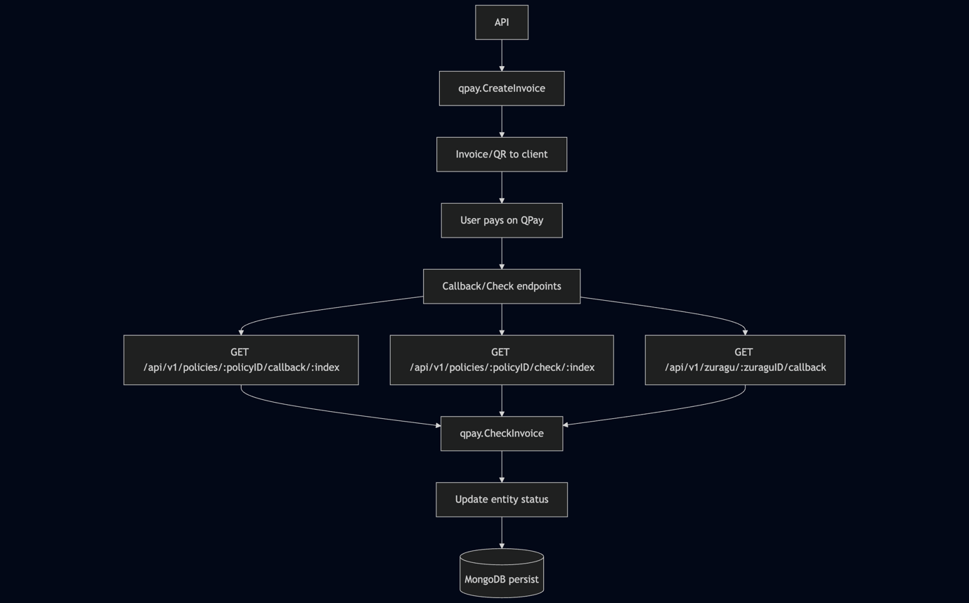

Архитектурын загварууд
Загвар | Хэрэглээ
Middleware Pattern | Хүсэлт боловсруулах, auth, logging, validation
Repository Pattern | Өгөгдлийн бааз хандалтын abstract, MongoDB ажиллагаа
Service Layer Pattern | Бизнес логик салгах, гадаад үйлчилгээ интеграц
Factory Pattern | Объект үүсгэлт (insured, product, service clients)

Гадаад интеграцууд

MIIS (Монголын Даатгалын Мэдээллийн Систем)
Шинж | Утга
Зорилго | Албан ёсны даатгалын бүртгэл
Арга | Гэрээ үүсгэлт, баталгаажуулалт
API | XML-RPC
Func | Гэрээ бүртгэл, хураамж тооцоолол, нэхэмжлэл

QPay (Төлбөрийн Gateway)
Шинж | Утга
Зорилго | Онлайн төлбөр боловсруулалт
Арга | Нэхэмжлэл үүсгэлт, баталгаажуулалт
API | RESTful HTTP
Func | Нэхэмжлэл үүсгэх, төлбөрийн статус шалгах, callback

Odoo (ERP Систем)
Шинж | Утга
Зорилго | Аж ахуйн нөөц төлөвлөлт
Арга | Бизнес өгөгдөл sync
API | XML-RPC
Func | Захиалагчийн удирдлага, бүтээгдэхүүн catalog sync

XYP (Иргэний Шалгах Үйлчилгээ)
Шинж | Утга
Зорилго | Иргэний ID шалгалт
Арга | Real-time ID баталгаажуулалт
API | RESTful HTTP
Func | ID дугаарын шалгалт, иргэний мэдээлэл хайх

Product Service v2
Шинж | Утга
Зорилго | Бүтээгдэхүүн catalog удирдлага
Арга | Бүтээгдэхүүн өгөгдөл татах
API | RESTful HTTP + Basic Auth
Func | Бүтээгдэхүүн catalog sync, үнийн санал

Файлын бүтэц
/api
├── main.go # Entry point
├── configs/ # DB & app configuration
├── dan/ # dan integration
├── business/ # business.agula integration
├── handlers/ # Business logic handlers
├── cron/ # cronjobs
├── models/ # Data models & DB schemas
├── routes/ # API routes & middleware
├── internal/ # Utilities & logging
├── db/ # DB connection
├── contexts/ # Request context management
├── firebase/ # firebase
├── email/ # Email integration
├── langs/ # language
├── miis/ # MIIS integration
├── qpay/ # Payment gateway
├── odoo/ # ERP integration
├── sms/ # sms integration
├── xyp/ # Citizen validation
├── product/ # Product service
├── migrations/ # migrations
├── seeders/ # initial models
└── minio/ # Object storage

Аюулгүй байдал
- Authentication: JWT, Basic Auth
- Authorization: Role-based access control
- Rate limiting: Login throttling
- Validation: Input sanitization
- Storage: Password hashing, encrypted connections

Scalability
- Concurrency: Request queue, goroutines
- Performance: DB indexing, connection pooling
- Optimization: Request batching, caching strategies

Түгээмэл алдаа шийдлүүд
Гадаад иргэн дан баталгаажуулалт ДАН-с авч чадаагүй тул. Гадаад иргэнийг гараар баталгаажуулдаг. Дотоод үйл ажиллагааны газраас ДАН-тай удаа дараа холбогдон гадаад иргэний ДАН баталгаажуулалт авах хүсэлт өгсөн ч ДАН-гаас шийдтэй хариу өгөөгүй.
Гараар баталгаажуулах curl:
UserID: user-n object id
Token: jwt token.

curl --location --request PUT 'https://retail.agula.mn/api/v1/users/{{userID}}\
--header 'Content-Type: application/json' \
--header 'Authorization: Bearer {{token}}' \
--data '{
"firstName": "str",
"lastName": "str",
"registerNumber": "str",
"address": "str",
"birthDateAsText": "str",
"idVerified": "bool",
"iDVerifiedDate": "dateTime"
}'

